АНАЛИТИЧЕСКИЙ ОТЧЕТ
О ПРОВЕДЕНИИ ГОСУДАРСТВЕННОЙ ИТОГОВОЙ АТТЕСТАЦИИ в форме ОГЭ ОБУЧАЮЩИХСЯ, ОСВОИВШИХ ОБРАЗОВАТЕЛЬНЫЕ ПРОГРАММЫ ОСНОВНОГО ОБЩЕГО ОБРАЗОВАНИЯ,
ПО МАТЕМАТИКЕ В 2017 ГОДУ
В ОБЩЕОБРАЗОВАТЕЛЬНЫХ ОРГАНИЗАЦИЯХ ОРЕНБУРГСКОЙ ОБЛАСТИ

Государственная итоговая аттестация (ГИА) обучающихся, освоивших образовательные программы основного общего образования, по математике апробируется в Оренбургской области, начиная с 2006 года; в 2017 г. ГИА была проведена в штатном режиме в форме основного государственного экзамена (ОГЭ) и государственного выпускного экзамена (ГВЭ) учеников девятых классов.
Третий год контрольные измерительные материалы (КИМ) были сформированы на региональном уровне. ФГБНУ "Федеральный институт педагогических измерений" с 3 апреля 2017 года был открыт доступ к закрытому сегменту Открытого банка заданий ОГЭ 2017 года, позволяющему формировать контрольные измерительные материалы для проведения основного государственного экзамена в 2017 году. На федеральном уровне разработаны и представлены регионам инструкции формирования контрольных измерительных материалов. Система шкалирования и оценивания по всем учебным предметам утверждена приказом министерства образования области от 10.04.2017 № 01-21/733.
Назначение экзаменационной работы состоит в оценке уровня общеобразовательной подготовки по математике обучающихся 9-х классов, получению объективной картины состояния общеобразовательной подготовки школьников за счет сопоставления результатов экзамена за указанные годы, а также позволяет организовать подготовку будущих выпускников средней школы к единому государственному экзамену.
Цель подготовленных материалов – дать информацию о результатах проведения государственной итоговой аттестации за курс основной школы. Получение этой информации позволяет не только корректировать содержание и методику преподавания математики в школах, но и принимать обоснованные управленческие решения при наличии данных об особенностях организации учебной деятельности в общеобразовательных организациях. Кроме того, результаты экзамена позволяют осуществлять дифференциацию обучающихся по уровням математической подготовки с целью формирования профильных классов.

1. Подготовительный этап ГИА-9
В течение 2016-2017 учебного года министерством образования, региональным центром и муниципальными органами образования была проведена серьезная подготовительная работа по подготовке ГИА-9:
разработаны и обновлены нормативно-правовые документы, которые размещены на сайтах министерства образования и РЦРО,
обучены 346 эксперта по математике ОГЭ и 11 экспертов по ГВЭ,
проведены три семинара со специалистами муниципальных органов управления образования по подготовке и организационно-технологической схеме проведения ГИА по образовательным программам основного общего образования на территории Оренбургской области в 2017 году,
сформированы комплекты экзаменационных материалов для проведения всех этапов ОГЭ (досрочного, основного и дополнительного (сентябрь)). Комплекты КИМ прошли экспертизу ведущими экспертами Оренбургской области по всем учебным предметам.
в марте 2017 года были проведены пробные экзамены по всем предметам для обучающихся 9-х классов общеобразовательных организаций области.
Участие в репетиционном экзамене позволило педагогам, обучающимся и их родителям познакомиться со структурой и содержанием контрольных измерительных материалов, уровнем сложности заданий, а выпускникам, помимо этого, еще и получить опыт заполнения бланков ответов, выявить пробелы в своей подготовке. В 2017 году выпускники работали с новыми бланками ответов. При проведении ГИА-9 в области впервые использовался новый программный комплекс – региональная информационная система «Оценка образовательных достижений обучающихся Оренбургской области» (далее - Система)
Подготовительные мероприятия с обучающимися стали частью всей системы подготовки к ГИА. Другую часть обеспечивали мероприятия, направленные на подготовку кадров к проведению государственной итоговой аттестации в форме ОГЭ и ГВЭ. Как и в предыдущие годы, наиболее востребованными, представленными в большинстве территорий, оказались такие формы повышения квалификации, как инструктажи, семинары и консультации.

2. Организация и проведение ГИА-9

2.1. Характеристика экзаменационной работы
Экзаменационная работа ОГЭ по математике в 2017 году не изменилась. Как и в прошлом году, работа состояла из трех модулей: «Алгебра», «Геометрия», «Реальная математика». В модули «Алгебра» и «Геометрия» вошли две части, соответствующие проверке на базовом и повышенном уровнях, в модуль «Реальная математика» – одна часть, соответствующая проверке на базовом уровне.
Часть 1 проверяла базовую математическую компетентность обучающихся. При решении задач выпускники должны были продемонстрировать владение основными алгоритмами, знание и понимание ключевых элементов содержания (математических понятий, их свойств, приемов решения задач и пр.), умение пользоваться математической записью, применять знания к решению математических задач, не сводящихся к прямому применению алгоритма, а также применять математические знания в простейших практических ситуациях.
Часть 2 направлена на проверку владения материалом на повышенном уровне. Её назначение – дифференцировать хорошо успевающих школьников по уровням подготовки, выявить наиболее подготовленную часть выпускников, составляющую потенциальный контингент профильных классов.
Эта часть содержала задания повышенного уровня сложности из различных разделов курсов алгебры и геометрии. Все задания требовали записи решений и ответа. Задания были расположены по нарастанию трудности – от относительно простых до сложных, предполагающих свободное владение материалом курса и хороший уровень математической культуры.
Модуль «Алгебра» содержал 11 заданий: в части 1 – 8 заданий, в части 2 – 3 задания.
Модуль «Геометрия» содержал 8 заданий: в части 1 – 5 заданий, в части 2 – 3 задания.
В модуль «Реальная математика» вошли 7 заданий.
Всего в работе было 26 заданий, из которых 20 заданий базового уровня и 6 заданий повышенного и высокого уровней.
Изменилась система оценивания экзаменационных работ.
Максимальное количество баллов, которое мог получить экзаменуемый за выполнение всей экзаменационной работы, – 32. Из них – за модуль «Алгебра» – 14 баллов, за модуль «Геометрия» – 11 баллов, за модуль «Реальная математика» – 7 баллов.
Рекомендуемый минимальный результат выполнения экзаменационной работы, свидетельствующий об освоении федерального компонента образовательного стандарта в предметной области «Математика», – 8 баллов, набранные в сумме за выполнение заданий всех трёх модулей, при условии, что из них не менее 3 баллов по модулю «Алгебра», не менее 2 баллов по модулю «Геометрия» и не менее 2 баллов по модулю «Реальная математика». Преодоление этого минимального результата даёт выпускнику право на получение, в соответствии с учебным планом образовательной организации, итоговой оценки по математике или по алгебре и геометрии.
С учетом анализа результатов ГИА-9 по математике в предыдущие годы, пожеланий образовательных организаций, разработаны рекомендованные шкалы пересчёта первичного балла в экзаменационную отметку по пятибалльной шкале на федеральном уровне:
суммарного балла за выполнение работы в целом – в экзаменационную отметку по математике:
0–7 баллов — отметка «2»
8–14 баллов — отметка «3»
15–21 баллов — отметка «4»
22–32 баллов — отметка «5»
суммарного балла за выполнение заданий, относящихся к разделу «Алгебра» (все задания модуля «Алгебра» и задания 14, 15, 16, 18, 19, 20 модуля «Реальная математика»), – в экзаменационную отметку по алгебре:
0–4 баллов — отметка «2»
5–10 баллов — отметка «3»
11–15 баллов — отметка «4»
16–20 баллов — отметка «5»
суммарного балла за выполнение заданий, относящихся к разделу «Геометрия» (все задания модуля «Геометрия» и задание 17 модуля «Реальная математика»), – в экзаменационную отметку по геометрии:
0–2 баллов — отметка «2»
3–4 баллов — отметка «3»
5–7 баллов — отметка «4»
8–12 баллов — отметка «5»
Таким образом, суммарный балл, полученный выпускником по результатам ГИА, является объективным и независимым показателем уровня его подготовки. Результаты экзамена могут быть использованы при приёме обучающихся в профильные классы средней школы.
В 2017 году при выставлении отметки в аттестат по алгебре учитывалась отметка за экзамен по математике, а по геометрии выставлялась на основе годовой.

2.2. Характеристика состава территориальных предметных комиссий
Проверка и оценивание экзаменационных работ по математике осуществлялись в восьми межмуниципальных пунктах проведения обработки информации (МППОИ). Первую (базовую) часть проверяли с помощью Системы, вторую (повышенного уровня) часть – межмуниципальными предметными комиссиями (МПК), причем в их состав входили только те эксперты, которые прошли соответствующее обучение и защитили свой статус. Третью проверку осуществляли эксперты, имеющие статус «ведущий». Все данные вносились в Систему.
В 2017 г. было задействовано 346 (в 2016 г. – 314, в 2014 году – 215) педагогов из различных территорий.
В следующей таблице показан состав членов территориальных предметных комиссий по квалификационным категориям.

Таблица 1
Распределение экспертов по статусам

Год | Количество  экспертов | из них:
Год | Количество  экспертов | Основной | Старший | Ведущий
2016 г. | 314 | 93 | 139 | 82
2017 г. | 346 | 88 | 96 | 157

Диаграмма 1
Распределение экспертов по статусам

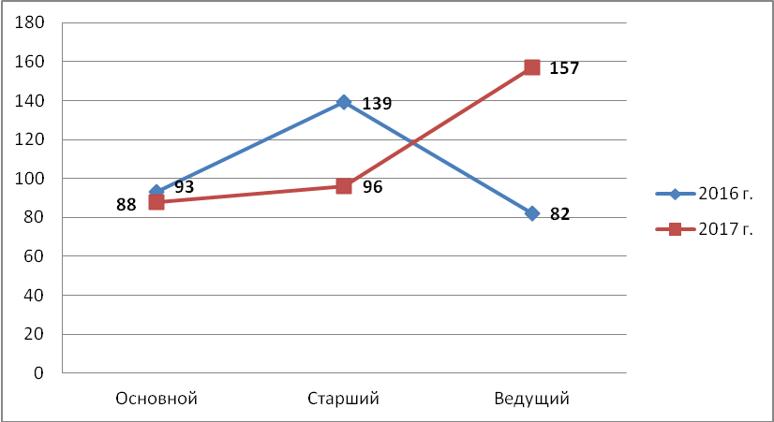

В этом году возросло количество экспертов со статусом «основной». Из восьми территорий (г.Медногорск, г.Новотроицк, г.Оренбург, Асекеевкий, Соль-Илецкий, Оренбурский, Пономаревский, Светлинский районы) на курсы были направлены педагоги, у которых стаж работы по специальности менее 3-х лет, которые не могут работать в ПК.

2.3. Характеристика участников экзамена
В 2017 году на экзамен по математике заявлены 19428 (в 2016 г. – 18965, в 2015 г. – 18363) выпускника основной школы, допущенных к итоговой аттестации: в форме ОГЭ – 18497 (в 2016 г. – 18225, в 2015 г. – 17775) обучающихся, в форме ГВЭ 931 (в 2016 г. – 740, в 2015 г. – 565). Сдавали в форме ОГЭ – 18493 (4 чел. не явились на экзамен), в форме ГВЭ – 928 человек.
Таблица 2
Представительство различных категорий участников экзамена

 | 2010 г. | 2011 г. | 2012 г. | 2013 г. | 2014 г. | 2015 г. | 2016 г. | 2017 г.
Количество  муниципалитетов | 44 | 44 | 44 | 44 | 44 | 42 | 42 | 42
Количество выпускников | 22073 | 20204 | 18584 | 18385 | 19474 | 18363 | 18965 | 19428

В ОГЭ по математике принимали участие выпускники всех территорий. Большинство участников ОГЭ являются представителями средних общеобразовательных организаций, а гимназии, лицеи и школы с углубленным изучением отдельных предметов представлены менее значительно.

Таблица 3
Распределение участников экзамена по типам образовательных организаций

Год | Средние и основные общеобразовательные организации | Общеобразовательные  организации с углубленным изучением предметов | Гимназии | Лицеи
2011 г. | 85% | 3% | 6% | 6%
2012 г. | 84% | 2% | 7% | 7%
2013 г. | 80% | 4% | 8% | 8%
2014 г. | 93% | 1% | 3% | 2%
2015 г. | 75% | 7% | 10% | 8%
2016 г. | 80,5% | 3,9% | 7,4% | 8,3%
2017 г. | 81,21% | 2,51% | 8,03% | 8,24%

Диаграмма 2
Распределение участников экзамена по типам общеобразовательных
организаций в 2017 году
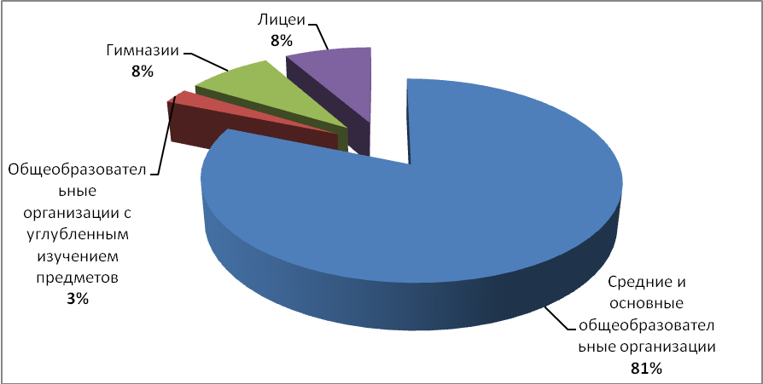

3. Анализ результатов экзаменационных работ

Основные результаты экзамена по математике в сравнении с 2010 года представлены в таблице и на диаграмме.
Таблица 4
Результаты экзамена в форме ОГЭ по математике
Год | % участников экзамена,  получивших соответствующие отметки, от общего количества
Год | «2» | «3» | «4» | «5»
2010 г. | 12 | 46 | 28 | 14
2011 г. | 2 | 42 | 39 | 17
2012 г. | 0,1 | 45 | 32 | 23
2013 г. | 0,06 | 27 | 41 | 32
2014 г. | 0,02 | 44,1 | 41,2 | 14,6
2015 г. | 0,1 | 19,8 | 58,9 | 21,4
2016.г. | 0,04 | 44,0 | 41,3 | 14,6
2017 г. | 0,23 | 39,55 | 40,17 | 20,05

Диаграмма 3
Результаты экзамена по математике 2015-2017гг.
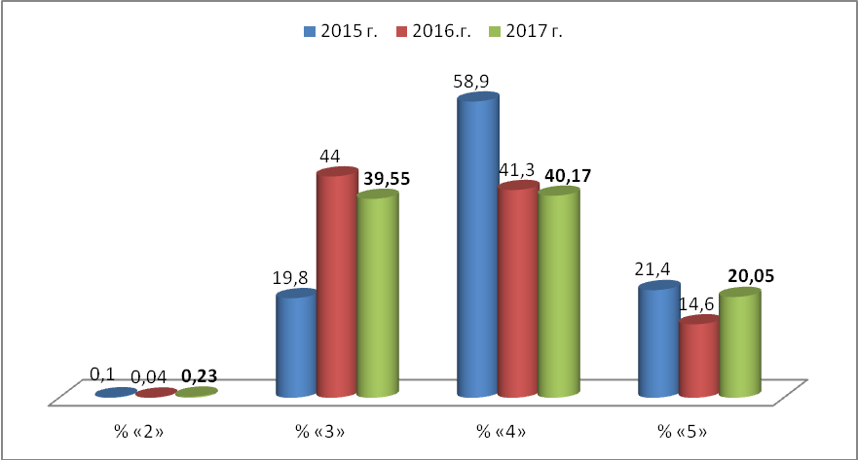

Анализ данных таблицы и диаграммы результатов ОГЭ по математике показывает, что хорошо заметна динамика повышения неудовлетворительных результатов (на 0,19%). Этому могло послужить недостаточная работа образовательных организаций по обеспечению индивидуальной траектории подготовки обучающихся к ГИА-9. Но есть время исправить положение в дополнительный этап. Повысился показатель процента пятерок. Качество знаний выпускников 9 классов повысилось на 4,32%.

По результатам, показанным в таблице видно, что в 29 (в 2016 г. – 37) территориях нет неудовлетворительных отметок. Двойки получили выпускники г. Бузулук, г.Медногорск, г.Оренбурга, г.Орска, г.Новотроицка, Акбулакский, Асекеевский, Беляевский, Красногвардейский, Переволоцкий, Сакмарский, Саракташский районы, Кувандыкский го.
Таблица 5
Распределение участников экзамена по баллам
Балл | Количество обучающихся, набравших соответствующие баллы:
Балл | 0-5 | 6-10 | 11-15 | 16-20 | 21-25 | 26-30 | 31-32
2017 г. | 0,2 | 14,1 | 32,1 | 29,4 | 17,9 | 6,0 | 0,4

Максимальное количество баллов (32 балла) за верное выполнение всех заданий работы получили 29 выпускника (в 2016 г. – 23, 2015г - 45, 2014г – 30 человек).
Важным показателем, позволяющим судить об объективности оценивания достижений обучающихся, является соответствие школьных и экзаменационных отметок, представленное в таблице.
Таблица 6
Соответствие экзаменационных и школьных годовых отметок
по математике (2010–2012 гг.) и алгебре (2013–2017 гг.)
Год | % обуч-ся, понизивших школьные оценки | % обуч-ся, повысивших школьные оценки | % обуч-ся, подтвердивших школьные оценки
2010 г. | 23 | 18 | 59
2011 г. | 10 | 28 | 61
2012 г. | 13 | 26 | 61
2013 г. | 6,1 | 35,6 | 58,3
2014 г. | 10,6 | 22,5 | 67,0
2015 г. | 5,9 | 32,2 | 61,9
2016 г. | 8,5 | 16,0 | 75,5
2017 г. | 9,44 | 18,31 | 72,26

Таблица 7
Соответствие экзаменационных и школьных годовых отметок по геометрии
Год | % обуч-ся, понизивших школьные оценки | % обуч-ся, повысивших школьные оценки | % обуч-ся, подтвердивших школьные оценки
2013 г. | 10,8 | 27,1 | 62,1
2014 г. | 16,8 | 15,2 | 68,0
2015 г. | 6,7 | 38,2 | 55,1
2016 г. | 11,5 | 14,9 | 73,6
2017 г. | 8,94 | 11,58 | 79,48

По сравнению с прошлым годом просматривается положительная динамика по геометрии по показателю процента количества обучающихся, подтвердивших школьные отметки на 5,88%.
Процент по показателю понизивших школьные отметки по алгебре возрос на 0,94%.
Наибольшее количество обучающихся, подтвердивших на экзамене свои школьные отметки:
по алгебре, зафиксировано в Грачевском – 100%, Светлинском 100% (в 2016 г. - 93%), Асекеевском 90,57% (в 2016 г. - 85%), Беляевском – 87,12%, г.Оренбурге 80,75% (в 2016 г. - 93%);
по геометрии в г.Оренбурге 100% (в 2016 г. - 94%), Светлинском 100% (в 2016 г. - 93%), Абдулинский (100%), Грачевский (100%), Саракташский (100%), Тюльганский (100%).

Диаграмма 4
Соответствие экзаменационных и школьных отметок
участников экзамена за четыре года

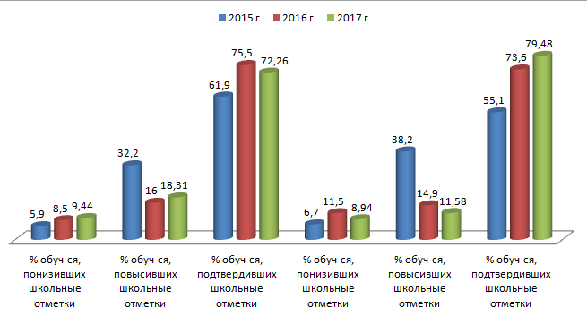
алгебра геометрия

Проанализируем результаты выполнения заданий по предметным модулям и уровням сложности.
Таблица 8
Распределение заданий экзаменационной работы по уровню сложности

Уровень сложности заданий | Число заданий | Максимальный первичный балл
Базовый | 20 | 20
Повышенный | 4 | 8
Высокий | 2 | 4
Итого | 26 | 32

Часть 1 состоит из заданий базового уровня сложности (Б). В экзаменационной работе задания по уровню сложности распределяются следующим образом: 8 заданий с предполагаемым процентом выполнения 80–90, 8 заданий с предполагаемым процентом выполнения 70–80 и 4 задания с предполагаемым процентом выполнения 60–70.
Части 2 модулей «Алгебра» и «Геометрия» состоят из заданий повышенного (П) и высокого (В) уровней сложности. Планируемые проценты выполнения заданий частей 2 приведены в таблице 12.
Таблица 9
Планируемый процент выполнения заданий частей 2

Модуль | Алгебра |  |  | Геометрия
Номер задания | 21 | 22 | 23 | 24 | 25 | 26
Уровень сложности | П | П | В | П | П | В
Ожидаемый процент выполнения | 30–50 | 15–30 | 3–15 | 30–50 | 15–30 | 3–15
На выполнение экзаменационной работы отводится 235 минут.
В 2017 году структура и содержание экзаменационной работы не изменились.

Часть 1. Модуль «Алгебра»

Результаты выполнения заданий базового уровня модуля «Алгебра» представлены на диаграмме и в таблице.
Диаграмма 5
Результаты выполнения заданий базового уровня модуля «Алгебра»

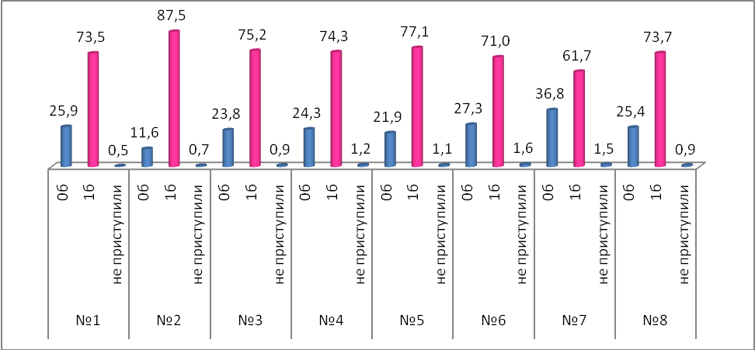

Таблица 10
Результаты выполнения заданий базового уровня модуля «Алгебра»

№ | Проверяемые требования к математической подготовке | Процент выполнения
№ | Проверяемые требования к математической подготовке | 2013 г. | 2014 г. | 2015 г. | 2016 г. | 2017 г.
1 | Уметь выполнять вычисления и преобразования | 94,2 | 84,1 | 91 | 76 | 73,5
2 | Уметь выполнять вычисления и преобразования | 97,4 | 89,4 | 95 | 89 | 87,5
3 | Уметь выполнять вычисления и преобразования, уметь выполнять преобразования алгебраических выражений | 93,9 | 83,4 | 93 | 77 | 75,2
4 | Уметь решать уравнения, неравенства и их системы | 84,8 | 81,2 | 83 | 75 | 74,3
5 | Уметь строить и читать графики функций | 91,2 | 81,8 | 88 | 79 | 77,1
6 | Распознавать арифметические и геометрические прогрессии, решать задачи с применением формулы общего члена и суммы нескольких первых членов | 74,0 | 71,6 | 78 | 65 | 71
7 | Уметь выполнять преобразования алгебраических выражений | 81,1 | 63,5 | 79 | 56 | 61,7
8 | Уметь решать уравнения, неравенства и их системы | 82,4 | 70,5 | 87 | 72 | 73,7
 | Средний процент выполнения заданий базового уровня сложности модуля «Алгебра» | 87,4 | 78,2 | 86,8 | 73,6 | 74,25

Средний процент выполнения заданий базового уровня сложности модуля «Алгебра» составил 74,25%, что выше на 0,55% , чем в 2016 году. И данный показатель процента ниже планируемого диапазона для указанных заданий базового уровня (предполагаемый процент выполнения 80–90).

Анализ выполнения заданий экзамена с арифметической составляющей курса (задание 1 - выполнение 73,5% и задание 2 - выполнение 87,5%) показал, что в целом обучающиеся справляются с простейшими вычислениями с рациональными и иррациональными числами и с заданиями, которые условно можно обозначить как «обыкновенная дробь». При выполнении этих задач обучающие допускали ошибки в делении и представление обыкновенной дроби в виде десятичной.
В решении задания 3 (выполнение 75,2%) участники экзамена допускали ошибки при работе с квадратными корнями и степени с отрицательным показателем. Основная причина ошибок – непонимание смысла знака радикала, незнание определения степени с целым показателем и свойств квадратных корней или неумение их применять в типичных ситуациях.
Значительный процент обучающихся (25,7%), неверно выполнивших задание 4 варианта 21, 22, можно объяснить несформированностью действий переноса слагаемых из одной части уравнения в другую, приведения подобных слагаемых, нахождения неизвестного множителя, а в варианте 27 и 28 (30%) ошибки в вычисление дискриминанта и формулах для вычисления корней (-b и 2а). Отсутствие действий самоконтроля не позволило многим обучающимся осуществить проверку найденного значения переменной подстановкой в исходное уравнение.
Вопросы по графикам функции в задании 5, не привязанной к какой-либо конкретной ситуации, вызвали также трудности. Обучающимся были предложены графики функций и три зависимости, которые они должны были соотнести к верным. 22,9 % школьников не смогли справиться с этой задачей. У них не сформированы базовые умения, а также наглядные представления, необходимые для изучения функций и их свойств, составляющих значительную часть курса математики старших классов.
В задании 6 (71%) были представлены стандартные задачи на прогрессии, в которой требовалось воспользоваться известной формулой для нахождения n-го члена арифметической прогрессии (вариант 21, 22,23,24), и суммы n первых членов геометрической прогрессии (вариант 25, 26, 27, 28). Ошибки имеют в основном вычислительный характер и связаны с тем, что учащиеся или не смогли определить нужные значения для подстановки в формулу, или выполнили подстановку неверно, или же не сумели воспользоваться справочными материалами, что говорит о недостаточной сформированности общих учебных умений.
Упростить алгебраическое выражение и найти его значение в задании 7 смогли 61,7% обучающихся. Типичные ошибки могли быть связаны с неумением выносить общий множитель за скобки и умножать и сокращать рациональные дроби (вариант 25, 26, 27, 28) и неверное определение знаков при раскрытии скобок в целом выражении (вариант 21, 22, 23, 24).
С линейным неравенством, представленном в задаче 8, справились 73,7% обучающихся. В решении задания школьники допускали ошибки при решении неравенства, а именно: умножая или деля обе части неравенства на отрицательное число не меняли знак.
Из восьми заданий базового уровня сложности по алгебре семь заданий выполнено ниже планируемого проценты выполнения заданий в соответствии со спецификацией экзаменационной работы, т.е. ниже 80%.

Часть 2. Модуль «Алгебра»
Задания второй части модуля направлены на проверку таких качеств математической подготовки выпускников, как:
- уверенное владение формально-оперативным алгебраическим аппаратом;
- умение решить комплексную задачу, включающую в себя знания из разных тем курса алгебры;
- умение математически грамотно и ясно записать решение, приводя при этом необходимые пояснения и обоснования;
- владение широким спектром приемов и способов рассуждений.

Диаграмма 6
Результаты выполнения заданий повышенного уровня модуля «Алгебра»

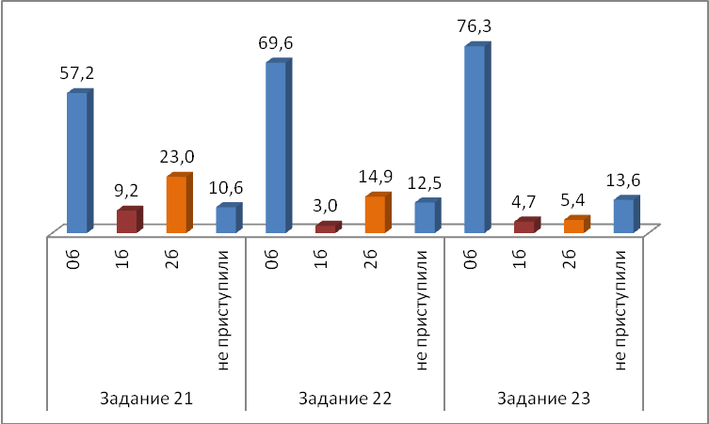
Таблица 11
Результаты выполнения заданий повышенного уровня модуля «Алгебра»

№ | Проверяемые требования  к математической подготовке  Критерии оценки  выполнения задания | Баллы | Процент выполнения
№ |  | Баллы | 2013 г. | 2014 г. | 2015 г. | 2016 г. | 2017 г.
21 | Уметь выполнять преобразования алгебраических выражений, решать уравнения,  неравенства и их системы, строить и читать графики функций
21 | Правильно выполнены преобразования, получен верный ответ | 2 балла | 9,8 | 14,2 | 26 | 20 | 23
21 | Решение доведено до конца, но допущена ошибка или описка вычислительного характера, с её учётом дальнейшие шаги выполнены верно | 1 балл | 35,2 | 8,3 | 6 | 5 | 9,2
21 | Другие случаи, не соответствующие указанным выше критериям | 0 баллов | 55 | 77,5 | 68 | 75 | 57,2
22 | Уметь выполнять преобразования алгебраических выражений, решать уравнения,  неравенства и их системы, строить и читать графики функций,  строить и исследовать простейшие математические модели
22 | Правильно составлено уравнение, получен верный ответ | 3 балла | 24 | 16,2 | 12 | не оцен | не оцен
22 | Правильно составлено уравнение, но при его решении допущена вычислительная ошибка, с её учётом решение доведено до ответа | 2 балла | 8,5 | 4,2 | 5 | 10 | 14,9
22 |  | 1 балл | 1,4 | Не оценивалось |  | 2 | 3
22 | Другие случаи, не соответствующие указанным критериям | 0 баллов | 66,1 | 79,6 | 83 | 88 | 69,6
23 | Уметь выполнять преобразования алгебраических выражений, решать уравнения,  неравенства и их системы, строить и читать графики функций,  строить и исследовать простейшие математические модели
23 | График построен правильно, верно указаны все значения c , при которых прямая $y=c$ будет пересекать построенный график в трех точках | 4 балла | 9,3 | 5,8 | 9 | не оцен | не оцен
23 | График построен правильно, указаны не все верные значения с | 3 балла | 7,3 | 4 | 5 | не оцен | не оцен
23 | График построен правильно, указаны не все верные значения с | 2 балла | 0,7 | Не оценивалось |  | 25 | 5,4
23 | График построен правильно, указаны не все верные значения с | 1 балл | 0,2 | Не оценивалось |  | 6 | 4,7
23 | Другие случаи, не соответствующие указанным выше критериям | 0 баллов | 82,5 | 90,2 | 86 | 69 | 76,3

В задаче 21 вариантах 21,22,23,24 было представлено дробно-рациональное уравнение. С заданием справились без ошибок 23%, получили 1 балл – 9,2%. Типичными ошибками при решении уравнения является отсутствие нахождения области допустимых значений, потеря корня при делении на выражение с переменной и при решении уравнения вида х² = а. В варианте 25,26,27,28 это задание было представлено системой квадратных уравнений. Ошибки допущены при решении уравнения вида х² = а (потеря одного корня) и в записи ответа системы.
Решение текстовых задач (задача 22 – 14,9%; с ошибкой - 3%) традиционно вызывает трудности даже у «сильных» обучающихся. Этому соответствуют и результаты выполнения задач. С ней справились 10,1% обучающихся, хотя их нельзя отнести к разряду сложных. В варианте 21,22,23,24 задача на «проценты», вариант 25,26,27, 28 – задача на вычисление средней скорости. Часто встречающиеся ошибки при решении задачи 22: неверное составление математической модели (неверное соотношение в пропорции), среднюю скорость движения находят как среднее арифметическое чисел.
Последняя задача модуля «Алгебра» второй части наиболее трудная и рассчитана на учеников, получивших в той или иной форме более глубокую математическую подготовку. Она связана с умением строить графики функций и анализировать их свойства. В задача 23 нужно было построить график дробно-рациональной функции. При решении обучающими были допущены следующие ошибки: неверно вычислена область определения и как следствие график построен неправильно (не «выколата» точка, не входящая в область определения функции), при вычислении параметра учитывают не все случаи (нет значений параметра, в которых графики функций касаются). Часть выпускников пыталась построить график без преобразования выражения, данного в задании.

Часть 1. Модуль «Геометрия»
В первую часть модуля «Геометрия» вошли задания по всем ключевым разделам курса геометрии основной школы.
Диаграмма 7
Результаты выполнения заданий базового уровня модуля «Геометрия»
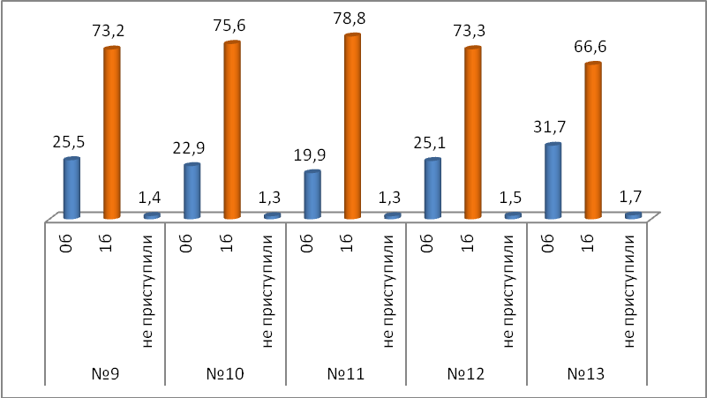

Таблица 12
Результаты выполнения заданий базового уровня модуля «Геометрия»
№ | Проверяемые требования к математической подготовке | Процент выполнения
№ | Проверяемые требования к математической подготовке | 2013 г. | 2014 г. | 2015 г. | 2016 г. | 2017 г.
9 | Уметь выполнять действия с геометрическими фигурами, координатами и векторами | 90,2 | 88,9 | 93 | 89 | 73,2
10 | Уметь выполнять действия с геометрическими фигурами, координатами и векторами | 91,2 | 72,5 | 85 | 56 | 75,6
11 | Уметь выполнять действия с геометрическими фигурами, координатами и векторами | 79 | 89 | 87 | 75 | 78,8
12 | Уметь выполнять действия с геометрическими фигурами, координатами и векторами | 70,8 | 52,4 | 89 | 87 | 73,3
13 | Проводить доказательные рассуждения при решении задач, оценивать логическую правильность рассуждений, распознавать ошибочные заключения | 69,7 | 71,8 | 81 | 69 | 66,6
 | Средний процент выполнения заданий модуля «Геометрия» | 80,18 | 74,92 | 87 | 75,2 | 73,5

Средний процент выполнения заданий первой части модуля составил 73,5%, что ниже прошлогоднего на 1,7%.

Анализ выполнения заданий по геометрии показывает, что задания, относящиеся к разным темам курса, выполняются практически на одном уровне: справляются с ними от 66,6% до 78,8% обучающихся. Задачу 9 о вычисление синуса острого угла прямоугольного треугольника (вариант 21, 22, 23, 24) решили 73,2% выпускников, а эту же задачу в варианте 25,26,27 и 28 задачу решили больше обучающихся, т.к. найти нужно было острый угол прямоугольного треугольника по известному другому углу. Ученики не знают определение тригонометрических функций, путают определение синуса и косинуса острого угла прямоугольного треугольника.
С задачей 10, относящейся к теме «Вписанные окружности» справились 75,6% выпускников. Можно предположить, что обучающиеся неверно определяют центр вписанной окружности, что ведет к неправильны вычислениям радиуса и, связанных с ним, сторон многоугольника.
Неверные варианты ответов задачи 11 (выполнение 78,8%) дают основание предположить, что часть обучающихся не знает формулы площади трапеции, либо слабо владеют свойствами трапеции и свойствами углов, образованных при пересечении параллельных прямых секущей.
Задача 12 (73,3%)в разных вариантах представлена неравнозначно. Задача варианта 25,26, 27,28 была легче. Выпускники слабо владеют определениями тригонометрии (не знают определение тангенса острого угла прямоугольного треугольника).
Задания, отнесенные к категории «Рассуждение» (задача 13), верно выполнили лишь 66,6% девятиклассников. Обучающимся были даны три утверждения относительно геометрических фигур или геометрических величин, из которых надо было выбрать верные. Для его выполнения необходимо владеть знаниями основных фактов курса и владеть определенными логическими приемами: умением применить общее утверждение к конкретному случаю, вывести следствие, привести контрпример, рассмотреть частный случай, а также переформулировать утверждение в эквивалентное ему утверждение или записать его в виде формулы. Результаты показывают, что большая часть обучающихся способна лишь распознать известные определения или распознать как неверное утверждение теорему, сформулированную с очевидной ошибкой. Другие неверные ответы могут свидетельствовать о незнании математических фактов или неумении опровергнуть утверждение, ссылаясь на контрпример.

Часть 2. Модуль «Геометрия»
Задания второй части направлены на проверку таких качеств геометрической подготовки выпускников, как:
- умение решить планиметрическую задачу, применяя различные теоретические знания курса геометрии;
- умение математически грамотно и ясно записать решение, приводя при этом необходимые пояснения и обоснования;
- владение широким спектром приемов и способов рассуждений.

Диаграмма 8
Результаты выполнения заданий повышенного уровня модуля
«Геометрия»
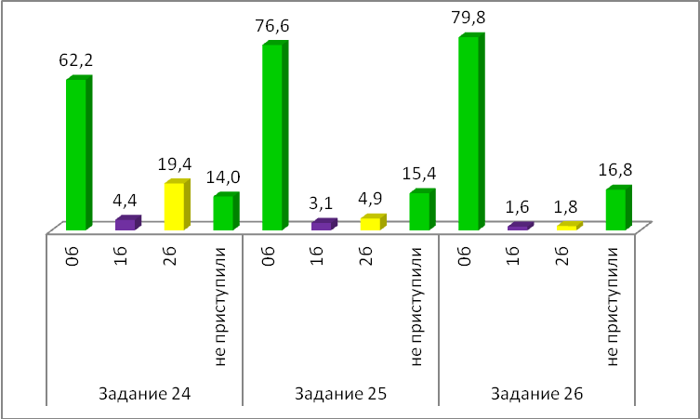

Таблица 13
Результаты выполнения заданий повышенного уровня модуля «Геометрия»

№ | Проверяемые требования к математической подготовке | Баллы | Процент выполнения
№ | Проверяемые требования к математической подготовке | Баллы | 2013 г. | 2014 г. | 2015 г. | 2016 г. | 2017 г.
№24 | Уметь выполнять действия с геометрическими фигурами, координатами и векторами
№24 | Получен верный обоснованный ответ | 2 балла | 21,6 | 10,1 | 17 | 10 | 19,4
№24 | При верных рассуждениях допущена вычислительная ошибка, возможно приведшая к неверному ответу | 1 балл | 7 | 6,4 | 6 | 4 | 4,4
№24 | Другие случаи, не соответствующие указанным критериям | 0 баллов | 71,4 | 83,6 | 77 | 86 | 62,2
№25 | Проводить доказательные рассуждения при решении задач, оценивать логическую правильность рассуждений, распознавать ошибочные заключения
№25 | Доказательство верное, все шаги обоснованы | 3 балла | 15,6 | 6,8 | 11 | Не оцен | Не оцен
№25 | Доказательство в целом верное, но содержит неточности | 2 балла | 8,7 | 3,3 | 5 | 5 | 4,9
№25 | Доказательство в целом верное, но содержит неточности | 1 балл | 0,7 | Не оценивалось |  | 3 | 3,1
№25 | Другие случаи, не соответствующие указанным критериям | 0 баллов | 75 | 89,9 | 84 | 92 | 76,6
№26 | Уметь выполнять действия с геометрическими фигурами, координатами и векторами
№26 | Ход решения верный, все его шаги выполнены правильно, получен верный ответ | 4 балла | 0,9 | 1,2 | 1 | Не оцен | Не оцен
№26 | Ход решения верный, чертёж соответствует условию задачи, но пропущены существенные объяснения или допущена вычислительная ошибка | 3 балла | 0,6 | 0,6 | 1 | Не оцен | Не оцен
№26 |  | 2 балла | 0,5 | Не оценивалось |  | 1 | 1,8
№26 |  | 1 балл | 0,7 | Не оценивалось |  | 1 | 1,6
№26 | Другие случаи, не соответствующие указанным критериям | 0 баллов | 97,3 | 98,2 | 98 | 98 | 79,8

В части 2 работы, направленной на проверку повышенного уровня подготовки, было три геометрические задачи. Первая из них (задача 24) была направлена на проверку умения применять простой теоретический материал по геометрии на практике (теорема Пифагора, свойства параллелограмма и ромба). Те из выпускников, кто приступил к решению этой задачи, справились с ней достаточно успешно. 19,4% получили 2 балла, 4,4% – 1 балл. Типичные ошибки: недостаточные обоснования, применяют свойства и теоремы без объяснений. Есть работы, где записано математические действия без объяснений.
Вторая задача (задача 25) была направлена на умение проводить несложные доказательства, которыми должны владеть все обучающиеся, претендующие на отметки «4» или «5». Оценивалась она исходя из двух баллов. Выполнили ее 4,9% выпускников. Это является показателем огромных проблем с обучением геометрии в основной школе. По сложности данная задача не отличается существенно от задачи из части 1 работы ни по количеству шагов решения, ни по известности используемых фактов. Одна из причин известна давно: задачи «на доказательство» считаются обучающимися более трудными, чем задачи «на вычисление», что не соответствует действительности, а является следствием методических проблем. При решении задачи допущены следующие ошибки недочеты: подмена условия (произвольный вписанный четырехугольник заменяют трапецией или параллелограммом), неверная трактовка задания, неверно применяют признак подобия треугольников.
Традиционно хуже всего обучающиеся справились с решением геометрической задачи высокого уровня сложности № 26 (1,8%). Это самая трудная задача экзамена и ориентирована она на учеников имеющий высокий уровень математической подготовки. Многие из приступивших не смогли найти продуктивный способ решения. У части выпускников были допущены ошибки при составлении условия задачи, неумение делать выводы и обобщения, неточность формулировок, определений, понятий, теорий, вызванная неполнотой охвата основных признаков определяемого понятия или заменой одного - двух из этих признаков второстепенными, нерациональный метод решения задачи или недостаточно продуманный план ответа (нарушение логики, подмена отдельных основных вопросов второстепенными). И, конечно, явная недостаточность или погрешность в пояснениях своих действий.

Модуль «Реальная математика»
Все задания модуля «Реальная математика» являются базовыми. В этой части экзаменационной работы содержатся 8 заданий отнесенных в соответствии с кодификатором требований к категории «уметь использовать приобретенные знания и умения в практической деятельности и повседневной жизни, уметь строить и исследовать простейшие математические модели». Это задания, формулировка которых содержит практический контекст, знакомый обучающимся или близкий их жизненному опыту.
Диаграмма 9
Результаты выполнения заданий базового уровня
модуля «Реальная математика»
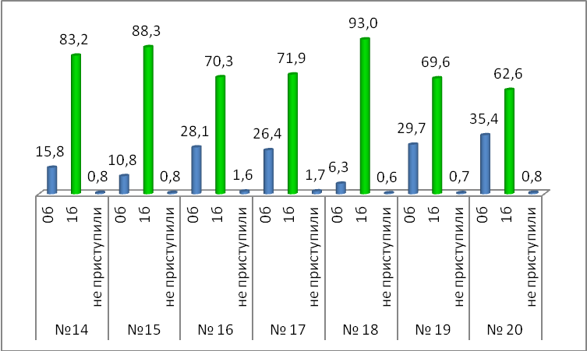

Таблица 14
Результаты выполнения заданий модуля «Реальная математика»
базового уровня сложности
№ | Проверяемые требования к математической подготовке | Процент выполнения
№ | Проверяемые требования к математической подготовке | 2013 г. | 2014 г. | 2015 г. | 2016 г. | 2017 г.
14 | Пользоваться основными единицами длины, массы, времени, скорости, площади, объема; выражать более крупные единицы через более мелкие и наоборот. | 87,9 | 83,3 | 85 | 71 | 83,2
15 | Описывать с помощью функций различные реальные зависимости между величинами; интерпретировать графики реальных зависимостей | 94,9 | 90,5 | 91 | 78 | 88,3
16 | Решать несложные практические расчетные задачи; решать задачи, связанные с отношением, пропорциональностью величин, дробями, процентами; пользоваться оценкой и прикидкой при практических расчетах; интерпретировать результаты решения задач с учетом ограничений, связанных с реальными свойствами рассматриваемых объектов | 83,6 | 74,6 | 80 | 70 | 70,3
17 | Описывать реальные ситуации на языке геометрии, исследовать построенные модели с использованием геометрических понятий и теорем, решать практические задачи, связанные с нахождением геометрических величин | 75,2 | 68,6 | 82 | 66 | 71,9
18 | Анализировать реальные числовые данные, представленные в таблицах, на диаграммах, графиках | 77,1 | 77,3 | 94 | 86 | 93
19 | Решать практические задачи, требующие систематического перебора вариантов; сравнивать шансы наступления случайных событий, оценивать вероятности случайного события, сопоставлять и исследовать модели реальной ситуацией с использованием аппарата вероятности и статистики | 73,8 | 68,9 | 75 | 65 | 69,6
20 | Осуществлять практические расчеты по формулам, составлять несложные формулы, выражающие зависимости между величинами | 80,9 | 63,9 | 77 | 61 | 62,6
 | Средний процент выполнения заданий модуля «Реальная математика» | 81,9 | 75,3 | 83,4 | 71 | 76,9

Средний процент выполнения заданий модуля «Реальная математика» составил 76,9%. Что выше, чем в прошлом году на 5,9%.
Проверка усвоения материала вероятностно-статистической линии проводиться только на базовом уровне. В часть 1 работы были включены четыре задачи, три из которых относились к статистике, а одно к теории вероятностей. Решая задачи 14 (выполнение 83,2%), 15 (выполнение 88,3%) и 18 (выполнение 93%) школьник должен уметь работать со статистической информацией, изображенной в виде таблиц, графиков и диаграмм, уметь использовать приобретенные знания и умения в практической деятельности и повседневной жизни. Ошибки могли быть допущены вследствие невнимательного прочтения задания.
Задача 19 основное проверяемое требование – уметь находить вероятность случайного события. С заданием справились в среднем 69,6% обучающихся. Имели место ошибки вычислительного характера при нахождении вероятности, а также ошибки, допущенные неправильным составлением отношения для нахождения вероятности.
Простейшие задачи на проценты (задача 16) остаются для части школьников нелегкими (верно решили задачу 70,3%), и поэтому обучение школьников решению задач на проценты не теряет своей актуальности. Анализ неверных ответов школьников дает возможность предположить, что ребята неверно трактуют увеличение числа на несколько % или невнимательно читают вопрос, переопределив требование задачи, ответив на другой вопрос, либо демонстрируют полное непонимание понятия «процент».
Задача 17 - геометрическая задача на нахождение угла между радиусами в окружности. Больше четверти обучающихся не владеют данными умениями, что может быть следствием слабой практической направленности уроков математики. Результат выполнения – 71,9%.
Задача 20 - проверялось умение осуществлять практические расчеты по формулам. Результаты выполнения (62,6%) свидетельствует о недостаточном уровне сформированности умения. Полученные неверные ответы являются следствием ошибочного выполнения вычислений с натуральными числами по формуле, или подмены данных одной величины другой величиной, либо текст физической задачи был непонятен обучающимся. Необходимо учитывать, что умение осуществлять практические расчеты по формулам является фундаментом изучения не только математики, но и других учебных дисциплин (физики, химии).

4. Общие тенденции состояния математической подготовки выпускников основной школы
Анализ результатов, проведенный в 2017 г., в совокупности с качественными и количественными показателями прошлых лет показывает, что основные компоненты содержания обучения математике на базовом уровне сложности осваивает большинство обучающихся Оренбургской области. Но уровень овладения учебным материалом на базовом уровне выпускников 9-х классов ниже, чем в прошлом году по модулю «Геометрия».
На протяжении трех лет по результатам экзамена наблюдается тенденция снижения доли выполнения заданий первой части экзаменационной работы по модулю «Геометрия». По модулям «Алгебра» и «Реальная математика» - положительная динамика. Безусловным успехом можно считать высокий процент выполнения заданий, требующих от обучающихся умений использовать приобретенные знания в практической деятельности и исследовать простейшие математические модели.
Диаграмма 10
Средний процент выполнения заданий по модулям за четыре года
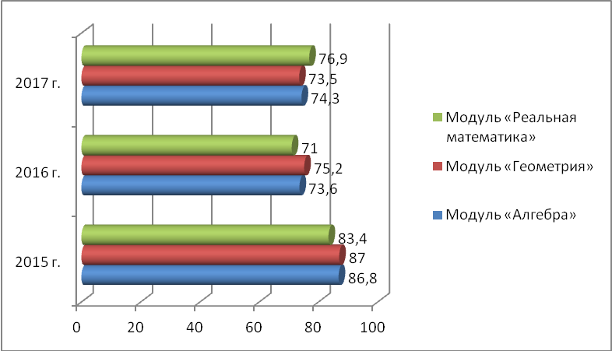
На протяжении нескольких лет остаются одни и те же типичные ошибки. При решении заданий школьниками были допущены ошибки, связанные с невнимательным чтением условия задачи, невнимательным переносом ответа с черновика в бланки ответов. Это указывает на необходимость усиления внимания к осознанной работе с текстами.
Особого внимания требует проблема формирования вычислительных навыков. Результаты экзамена показывают, что большинство допускаемых ошибок – вычислительные (особенно при работе с отрицательными числами и дробями). Доступные и разнообразные вычислительные инструменты способствуют снижению вычислительных умений обучающихся школ, педагогам нужно строже следить за использованием их на уроках.
Высокий процент неверных ответов геометрического задания, требующего от девятиклассника умения оценить логическую правильность рассуждения и распознать ошибочные заключения, свидетельствует не только об отсутствии этого навыка, но и о слабом владении на базовом уровне теоретическим материалом модуля «Геометрия». Отметим, что именно эти навыки будут являться базовыми при решении в 10-11 классах планиметрических и стереометрических задач.
Анализируя неверные ответы в заданиях части 1, можно сделать вывод об отсутствии у многих обучающихся навыков самоконтроля и навыков проверки ответа на правдоподобие, о неумении внимательно прочитать задание и ответить на поставленный вопрос.
При выполнении заданий части 2 многие экзаменующиеся не могут точно сформулировать ответ на поставленный вопрос, не умеют пояснить свои действия, что свидетельствует о формальном подходе к процессу обучения, когда акцент делается на заучивание соответствующих алгоритмов решения тех или иных задач.
Остается проблема верной записи ответа, что говорит об отсутствии навыков записи ответов у большинства обучающихся.

Для более четкого проведения ГИА-9 рекомендуем:
муниципальным органам управления образованием
- следовать только официальным документам, размещенным на сайте ФИПИ, ФЦТ, РЦРО,
- назначать квалифицированных работников за организацию и проведение ГИА-9 на муниципальном уровне,
- провести обучение не менее двух технических специалистов, работающих с Системой, а также организационно специалистов курирующих ГИА-9,
- перепроверять все отчеты, перед отправкой в РЦРО и РЦОИ,
- обеспечить ежегодное обучение экспертов для проверки второй части экзаменационных работ обучающихся
- обеспечить контроль за подготовкой работников образовательных организаций к проведению ГИА-9 в ППЭ (обратить внимание на подготовку организаторов в аудитории).

учителям, ведущим преподавание и подготовку к экзаменам
подготовку к государственной итоговой аттестации осуществлять по направлениям:
- получение обучающимися знаний в объеме, достаточном для успешного написания экзамена;
- совершенствование у обучающихся навыка самостоятельного решения задач;
- развитие логического мышления, умения правильно и грамотно излагать свои мысли;
- выработка у школьников умения концентрироваться и продуктивно работать в условиях экзамена.
При подготовке к экзаменам основное внимание должно быть сконцентрировано на достижении осознанности знаний обучающихся, на умении применить полученные знания в практической деятельности, на умении анализировать, сопоставлять, делать вывод даже в нестандартной ситуации.
Следует обратить внимание на работу с бланками ответов № 1 как регистрационной части, так и для первой части экзаменационной работы. Часть обучающихся на экзамене продемонстрировала свое неумение заполнять эти бланки, непонимание того, что ответом на задания первой части экзаменационной работы является целое число, последовательность цифр или конечная десятичная дробь. При этом каждый символ, включая запятую и знак числа, пишутся в отдельной клетке. Задача каждого учителя ознакомить обучающихся с этими правилами и отработать навыки их использования.
При подготовке школьников к государственной итоговой аттестации учителю необходимо:
• формировать у обучающихся навыки самоконтроля;
• формировать умения проверять ответ на правдоподобие;
• систематически совершенствовать вычислительные навыки;
• моделировать практические ситуации и исследовать построенные модели с использованием аппарата алгебры;
• пересмотреть методы, приемы и средства, применяемые при изучении содержательных линий: «Геометрия», «Функции и графики». Недооценка необходимости осознанного восприятия школьниками соответствующего учебного материала приводит к весьма негативным последствиям и является одним из факторов неуспешности обучающихся старшей школы;
• предусмотреть использование различного задачного материала для обеспечения успешной работы обучающихся на повышенном уровне сложности, где применяются идеи варьирования исходных данных задачи, нестандартная постановка вопросов, используются различные трактовки понятий и т.п.;
• уделять особое внимание при обучении решению задач повышенного уровня сложности именно обучению процессу поиска решений, а не показу готовых алгоритмов или стандартных процедур. При этом необходимо учить грамотному применению теории в решении и оформлении решения сложных задач исследовательского характера;
• продолжить и усилить компетентностную составляющую преподавания математики за счет увеличения числа сюжетных задач, рассматриваемых на уроках.

Для успешной подготовки к аттестации 2018 года необходимо ознакомить всех учителей с результатами ОГЭ 2017.

